МИНОБРНАУКИ РОССИИ

 Федеральное государственное бюджетное образовательное учреждение высшего образования

НИЖЕГОРОДСКИЙ ГОСУДАРСТВЕННЫЙ ТЕХНИЧЕСКИЙ

УНИВЕРСИТЕТ им. Р.Е.АЛЕКСЕЕВА

Институт радиоэлектроники и информационных технологий

Кафедра информатики и систем управления

Лабораторная работа №1

(наименование темы проекта или работы)

ОТЧЕТ

по лабораторной работе №1

Вариант №1

по дисциплине

Методы и средства обработки сигналов

(наименование дисциплины)

РУКОВОДИТЕЛЬ:

________________ Авербух М.Л.

(подпись) (фамилия, и.,о.)

СТУДЕНТ:

________________ Селезнев А.И.

(подпись) (фамилия, и.,о.)

Группа: 22-ВМз

(шифр группы)

Работа защищена «___» ____________

С оценкой ________________________

Нижний Новгород, 2024

**Текст задания:**

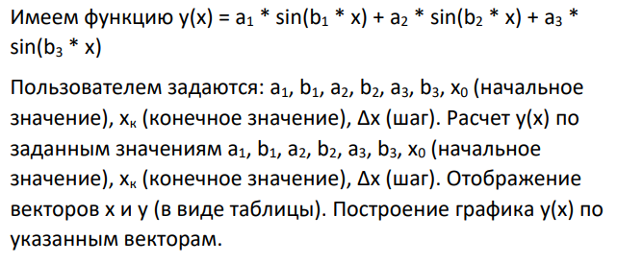

**Код программы:**

import numpy as np

import matplotlib.pyplot as plt

# Получаем параметры от пользователя

coefficients = []

for i in range(1, 4):

    a = float(input(f"Введите коэффициент a{i}: "))

    b = float(input(f"Введите коэффициент b{i}: "))

    coefficients.append((a, b))

x_start = float(input("Введите начальное значение x: "))

x_end = float(input("Введите конечное значение x: "))

step = float(input("Введите шаг Δx: "))

# Формируем массив значений x

x_values = np.arange(x_start, x_end + step, step)

# Вычисляем значения функции y(x)

y_values = sum(a * np.sin(b * x_values) for a, b in coefficients)

# Выводим таблицу значений

print("\nТаблица значений x и y:")

print(f"{'x':>10} {'y':>10}")

for x, y in zip(x_values, y_values):

    print(f"{x:>10.4f} {y:>10.4f}")

# Строим график функции

plt.figure(figsize=(8, 5))

plt.plot(x_values, y_values, label='y(x)', color='blue', linewidth=2)

plt.xlabel('x')

plt.ylabel('y')

plt.title('График функции y(x)')

plt.grid(True, linestyle='--', alpha=0.7)

plt.legend()

plt.show()

**Результат:**

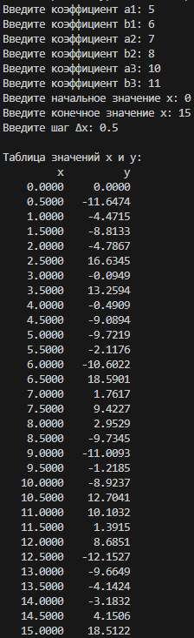

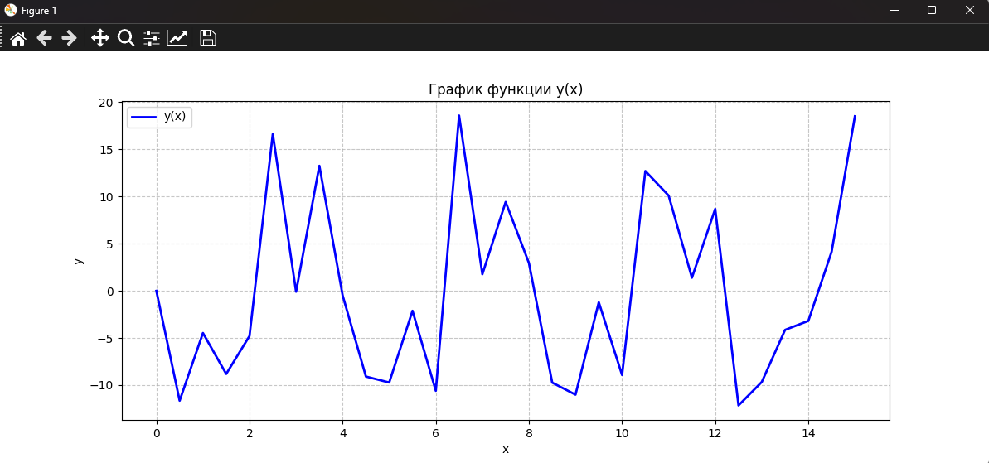

**Вывод**

В рамках лабораторной работы была создана программа, позволяющая вычислять значения функции вида y(x)=a1⋅sin(b1⋅x) + a2⋅sin(b2⋅x) + a3⋅sin(b3⋅x). Пользователю предоставляется возможность задавать параметры a1, b1, a2, b2, a3, b3 начальное и конечное значения переменной x, а также шаг изменения Δx.

Результаты работы программы представлены в виде таблицы значений y(x), соответствующих каждому x в заданном диапазоне. Кроме того, программа строит график функции с использованием библиотеки **matplotlib**, а для работы с данными применяется библиотека **numpy**.

Созданный инструмент универсален и может применяться для анализа функций подобного вида, выполнения расчетов, а также визуализации их поведения, что делает его полезным в различных областях, требующих исследования тригонометрических выражений.